Муниципальное дошкольное образовательное учреждение
«Детский сад №110» г.Ярославль

ПРОЕКТ
«8 Марта –
Международный Женский День»
(ПОДГОТОВИТЕЛЬНАЯ группа)



2018

Проект «8 Марта – Международный Женский День»
Авторы: Сорокина Н.Ю., Кокнаева М.О., Лазуткина О.Н.,
Кожевникова Н.М.
Вид проекта: познавательно - творческий.
Продолжительность: краткосрочный проект ( 1 марта – 7 марта)
Возраст: 6-7 лет
Участники проекта: дети подготовительной группы, родители, воспитатели, логопед, музыкальный руководитель.
Интеграция образовательных областей:речевое, социально-коммуникативное, познавательное, физическое, художественно-эстетическое
развитие.
Актуальность: Развитие отношений между ребенком дошкольного возраста и матерью имеет большое значение для развития личности ребенка.
К сожалению, часто любовь к маме дети связывают только с материальными ценностями, а не духовными. Данный проект направлен на развитие положительного отношения ребенка к окружающему миру, приобщению детей
к общечеловеческим ценностям, любви к самому близкому и родному человеку
– маме.

Планируемый результат:

дети:
- имеют представление о празднике «8 Марта» ;
- знают художественные произведения. песни о самом близком для себя человеке МАМЕ, что способствует расширению кругозора и развитию речи.
- составляют рассказы описательного характера о своей маме .
родители:
- приняли активное участие в реализации проекта - беседы с детьми,
чтение литературы о защитниках отечества.
- повышение заинтересованности в формировании чувства патриотизма у
детей.

Цель: воспитание заботливого отношения и любви к самому дорогому человеку - маме.

Задачи:
Для детей:

Образовательные:
- обобщить знания детей о празднике 8 Марта;
- познакомить детей с историей возникновения праздника 8 Марта;
- учить детей анализировать произведения о мамах;

Развивающие:
- развитие коммуникативных навыков детей;
- способствовать развитию речи через выразительное чтение стихов;
- обогащать словарь новыми словами;
- способствовать развитию творческой инициативы дошкольников.

Воспитательные:
- воспитывать чувство уважения к женщине;
- воспитывать любовь и уважение к самому дорогому человеку на земле
– маме;

Для педагогов:

- создать условия для сознательного изучения детьми темы « 8 Марта»;
- активизировать работу с родителями.

Для родителей:
- привлечь их как участников жизни группы к реализации проекта;
- ознакомить с темой, целями, задачами и актуальностью данного проекта.

- Этапы реализации проекта:
I этап – Подготовительный.
- определение темы, постановка цели и задачи;
- подбор методической и художественной литературы, демонстрационного материала;
- Анализ предметной среды группы.
II этап – ОСНОВНОЙ.
Образовательная область | Содержание работы
Познавательное развитие | Ознакомление с окружающим:  «8 Марта – Женский День»  (приложение)  Беседы  «8 Марта – Международный Женский День».  (приложение)  «История праздника 8 марта».  (приложение)  «О чем мечтают наши мамы».  «Как отмечают 8 Марта в разных странах»  (приложение)
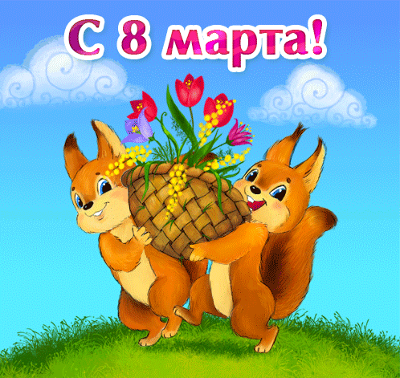  Речевое развитие | Развитие речи.  "Составление рассказа "8 Марта - Мамин день"  (приложение)  Составление описательных рассказов.  Чтение художественной литературы.  А.Митяев «За что я люблю маму»  А. Потапова «Рассказы»  Б.Емельянов «Рассказы о маме».  Е. Благининой «Посидим в тишине»,  Г. Виеру «Мамин день»  Б. Емельянова «Мамины руки»,  А. Плещеева «Бабушка, ты тоже маленькой была?»  Чтение стихов про маму.  Выставка книг в книжном уголке на тему «Международный Женский День»  Чтение пословиц о маме.
Художественно-  эстетическое    развитие | Рисование.  «Милой мамочки портрет».  (И.А.Лыкова «Изо-деятельность в детском саду», 142).  «Букет цветов в подарок маме»  (И.А.Лыкова «Изо-деятельность в детском саду», 158).  Лепка.  «Фиалки».  (Г.Н.Давыдова «Пластилинография. Цветочные мотивы» ,27).  Аппликация .  «Корзина с подснежниками»  (И.М.Петрова «Объемная аппликация»,22).  Изготовление подарков для мам.  Музыкальная деятельность.  Слушание и разучивание песен к 8 Марта.  Праздничный концерт «Мы поздравляем маму»
Физическое развитие. | Подвижные игры.  «Перенеси покупки».  «Чей круг скорее соберется»  Эстафета«Подарок маме»  Физкультминутка.  «Бабочка»    «Знают папы, знают дети..»  (приложение)  Пальчиковые игры.  «Торт»  «Мамин день»  (приложение)
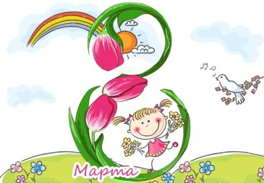  Социально- коммуникативное развитие. | Сюжетно-ролевая игра.  «Мама - парикмахер»  «Идем к бабушке в гости»  «Семья»  «Мамины помощники»  Дидактические игры.  «Вот какая моя мама».  «Подбери словечко».  «Что умеет наша мама».  «Чем помочь маме» и др.

Работа с родителями:
- оформление стендовой информации, поздравление с праздником.
- консультация – «История возникновения праздника 8 Марта».(приложение)
- организация выставки детских работ по теме проекта.
- Праздник « 8 Марта»

III этап - Заключительный.
- Праздник « 8 Марта».
- Подведение итогов проекта. Презентация проекта.
- Распространение опыта работы в среде коллег и в интернет- ресурсах.

Художественное творчество.
Рисование.
«Милой мамочки портрет».
Цель: учить рисовать женский портрет, инициировать самостоятельный поиск изобразительно-выразительных средств для передачи особенностей внешнего вида, характера и настроения конкретного человека..
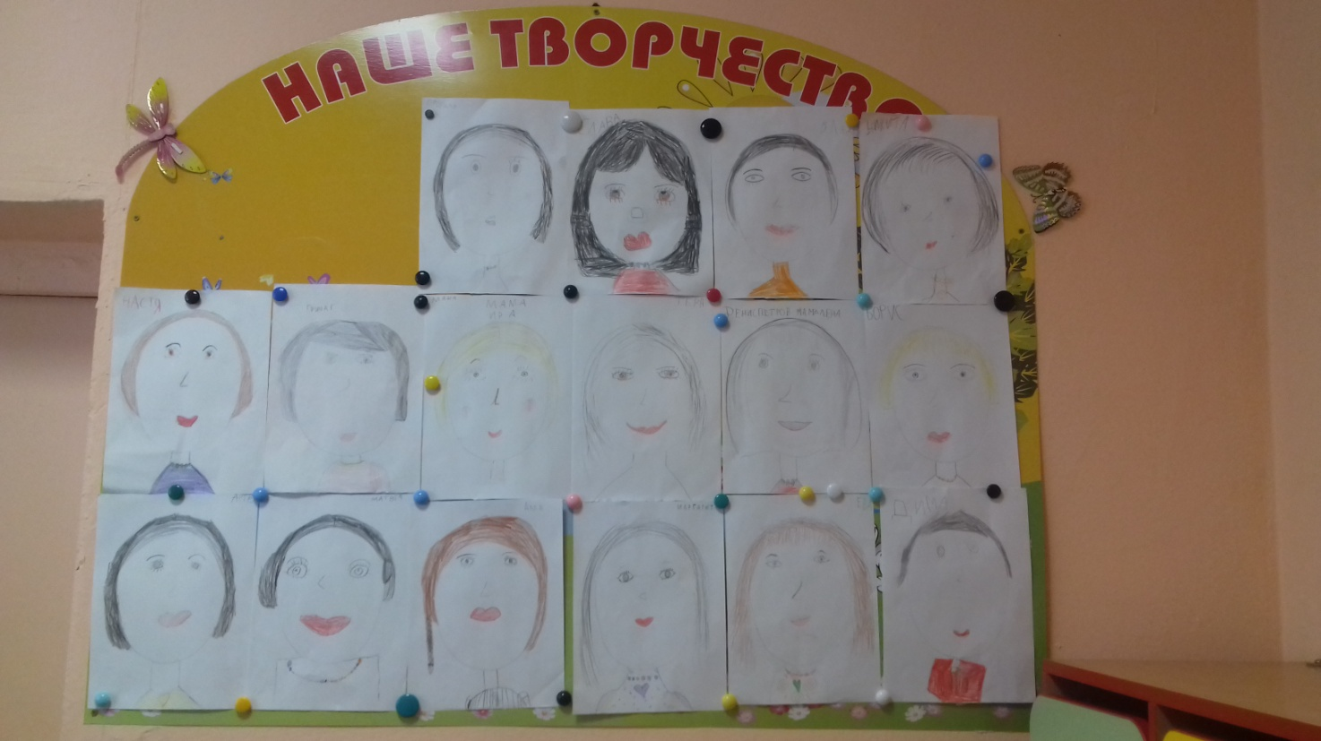

«Букет цветов в подарок маме»
Цель: учить рисовать с натуры точно передавая форму и колорит цветов в букете, воспитывать любовь и заботливое отношение к маме.

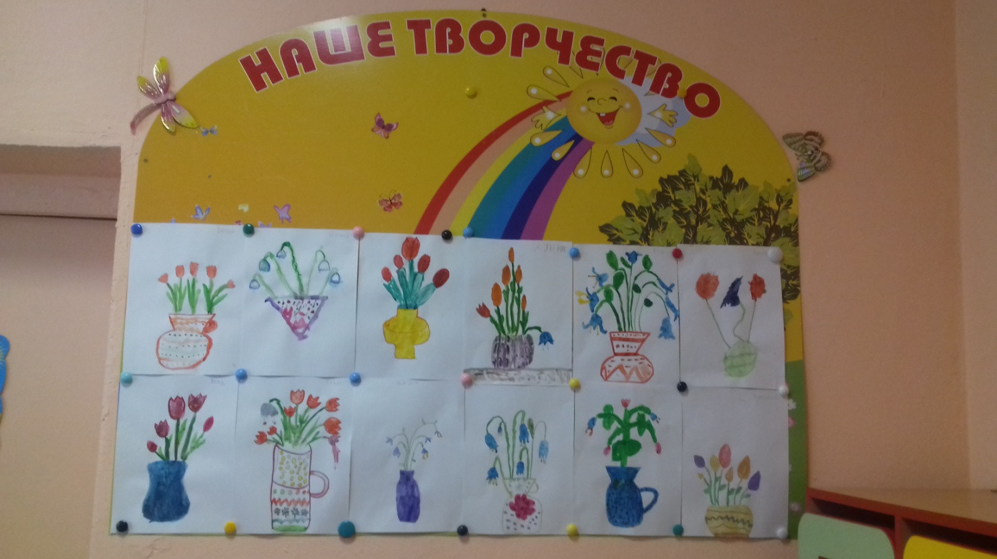

Лепка.
Фиалки.
Цель: способствовать расширению знаний детей о многообразии видов и форм растительного мира…
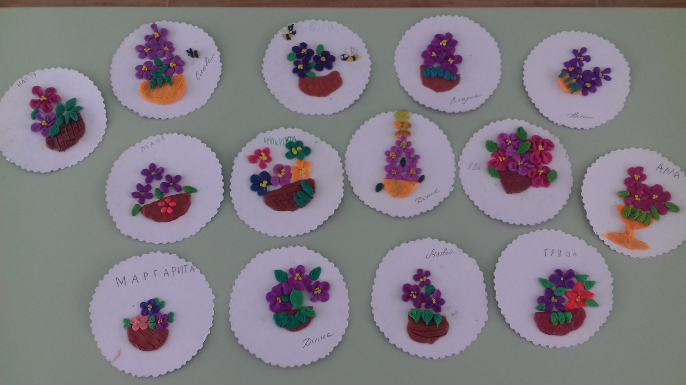

Аппликация.
«Корзина с подснежниками»

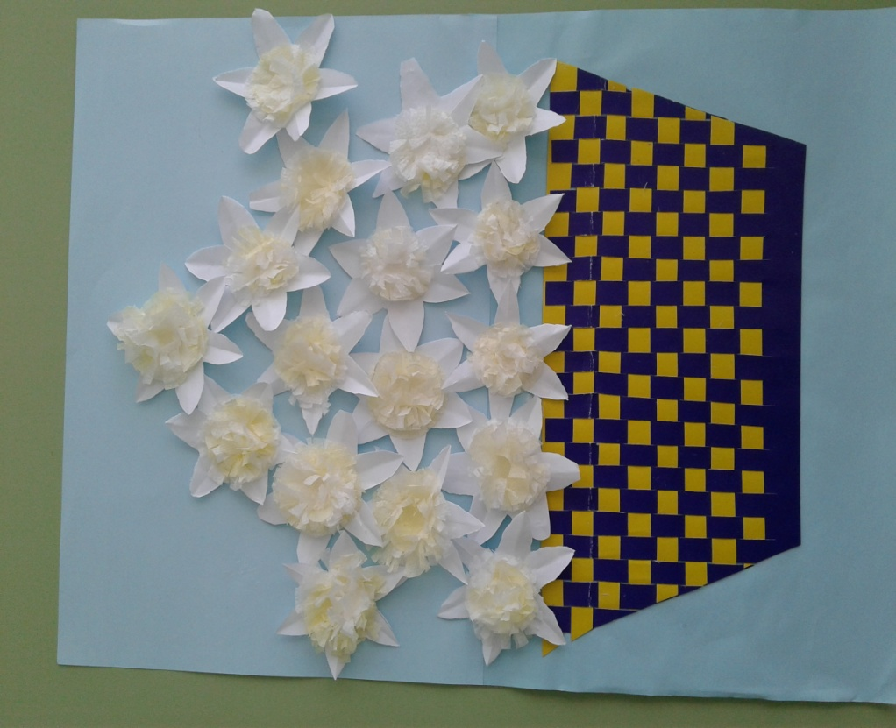

Подарок для мамочки.
